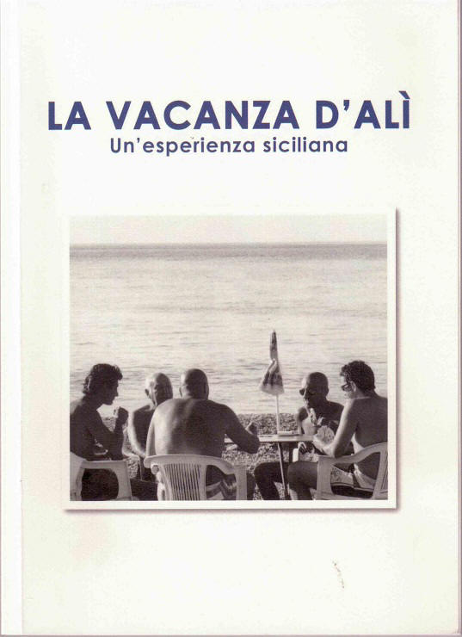
La Vacanza d’Alì
di Carlo Lorenzo Bini

Tre Bresciani nella “ Terra Impareggiabile “
Accade che nella Terra Impareggiabile , nella sua propaggine Aliese , ( Luogo che già ospitò Saffo ) vi sia un “brescianaliese “ DOC , a nome Marco Rizzo ( nessuna parentela con l’ex parlamentare rifondarolo ) , anfitrione d’eccezione e testimonial ( anch’egli. insieme alla Sua Valentina ) “ impareggiabile” della Terra dei Suoi Avi , in ciò seguendo la nobile strada già tracciata dal Suo Genitore Dott. Gianni Rizzo , personaggio indimenticato tanto nel Regno delle Due Sicilie che nelle Lande della Leonessa ( Val Trompia e Franciacorta comprese ). Il Nostro “eroe “ ha commesso il tragico errore di invitare 3 ( o 4 ) Bresciani non ancora “iniziati “ alla Sicilia , a venire due settimane nella Terra Impareggiabile , frazione di Alì Terme ( vedere cartina geografica su http://www.impegnocivile.it/miscellanea/mappa/map%20roccalumera.htm ) .Ed ecco che si verificò l’irreparabile : amore a prima vista , per giunta ricambiato….
Luoghi citati : Alì Terme , Messina , Taormina , Roccalumera ( Parco Salvatore Quasimodo ) ,Mandanici , S. Teresa di Riva )

UNA LETTURA / DIARIO DI VIAGGIO SIMPATICISSIMA DA LEGGERE !

